d a s H u n d e r t w a s s e r s p i e l

- Activités langagières : Compréhension orale - Expression orale en interaction (Entraînement Partie 2 de l’épreuve du BAC)

- Déroulement du jeu :
Le professeur partagera la classe en deux ou trois groupes en fonction du nombre d’élèves. Après avoir projeté l’affiche contenant les différents objets, le professeur pourra vérifier que les élèves se rappellent bien les mots correspondant à chaque illustration. Ces mots ont été utilisés dans la séquence.
Puis, le professeur tire une carte et ne la montre pas aux élèves.
Ces derniers doivent deviner de quelle illustration il s’agit et poser des questions comme par exemple :

Le groupe qui trouve le nom de l’illustration obtient à chaque bonne réponse un point. L’équipe gagnante est celle qui aura obtenu le plus de points.

- 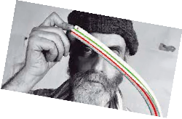Attention, ces cartes peuvent accorder des points supplémentaires.

Ou autoriser une équipe à poser une question supplémentaire.

- 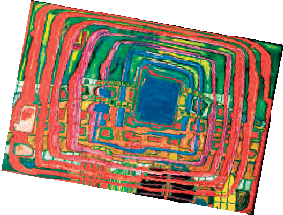Attention, ces cartes font passer un tour à l’équipe qui devait jouer. Autre possibilité : elles peuvent enlever un point à l’équipe dont c’était le tour.

